Lab 2 — Đặc tả nút cảm biến công nghiệp
Sep 29, 2026 · @DungPC
Khung nộp Lab 2, đầu vào cho mốc đồ án M1 (hạn cuối buổi 6). Sản phẩm: nút cảm biến công nghiệp có UART, SPI, ADC và ngắt thời gian thực, xây trên PULPissimo nhánh EfclExercise, commit a45cb149.

Cách dùng tài liệu này
Tab | Việc trong Lab 2 | Nội dung
Đặc tả (9 mục), tab này | Việc 2 và Việc 5 | Chín mục theo slide 7–8, kết luận chọn lõi ở cuối
Yêu cầu R-xx | Việc 1 | Bảng yêu cầu, mỗi dòng có ID R-xx
Danh mục IP | Việc 3 | Mỗi IP có ID IP-xx, năm tiêu chí, giấy phép và nghĩa vụ
So sánh lõi | Việc 4 | Mỗi tiêu chí so sánh có ID C-xx, kèm nguồn và giai đoạn của con số
Quy ước truy vết. Mỗi khẳng định trỏ về một ID. Kết luận chọn lõi phải viết dạng “vì R-07 yêu cầu …, và C-05 cho thấy …”. Đây là cách tránh hai tiêu chí trượt: IP không xác định được giấy phép, và kết luận không dẫn về một con số.
Ký hiệu. ◌ = ô anh cần điền hoặc chốt số. ⚠ = giá trị tôi điền theo hiểu biết chung, phải đối chiếu lại với repo tại commit cụ thể trước khi nộp.

1. Phạm vi và đối tượng
Tài liệu đặc tả phiên bản 0.1 cho SoC của nút cảm biến công nghiệp, dùng cho Lab 2 và mốc đồ án M1.
Mục | Nội dung
Sản phẩm | Nút cảm biến công nghiệp: thu 4 kênh analog qua ADC ngoài, lọc số, báo vượt ngưỡng bằng ngắt thời gian thực, gửi dữ liệu qua UART
Nền tảng | PULPissimo, nhánh EfclExercise, commit a45cb149
Công nghệ đích | IHP SG13G2 130 nm, luồng công cụ mã nguồn mở
Ngoài phạm vi | Khối analog trên chip, bảo mật, kết nối không dây, chứng nhận an toàn chức năng (xem R-18)
Người viết | ◌
Người duyệt | ◌ (giảng viên hướng dẫn)
Người bắt buộc đọc | Nhóm RTL, nhóm kiểm chứng, nhóm firmware
Quy tắc phiên bản | Mọi thay đổi sau M1 ghi vào lịch sử phiên bản, kèm ID yêu cầu bị ảnh hưởng

2. Bảng yêu cầu định lượng
Bảng đầy đủ 18 dòng nằm ở tab Yêu cầu R-xx. Phân bố theo ba loại đầu vào của slide 5: 3 chức năng (R-01, R-03, R-05), 10 phi chức năng (R-02, R-04, R-06 … R-13), 5 ràng buộc ngoài (R-14 … R-18).
Các dòng quyết định kiến trúc:
- R-08 (preemption) quyết định lõi và có cần CLIC hay không.
- R-09 (tải FIR) quyết định phân hoạch HW/SW ở mục 3.
- R-14 (ADC ngoài) quyết định không có khối analog trong danh mục IP.
Trước khi nộp, chốt các ô ◌ của R-04, R-08, R-10, R-12, R-13.

3. Sơ đồ khối và phân hoạch
Toàn bộ logic trên chip lấy từ PULPissimo; nhóm không tự thiết kế khối mới nào. Công việc của nhóm là ba quyết định cấu hình và phần mềm.
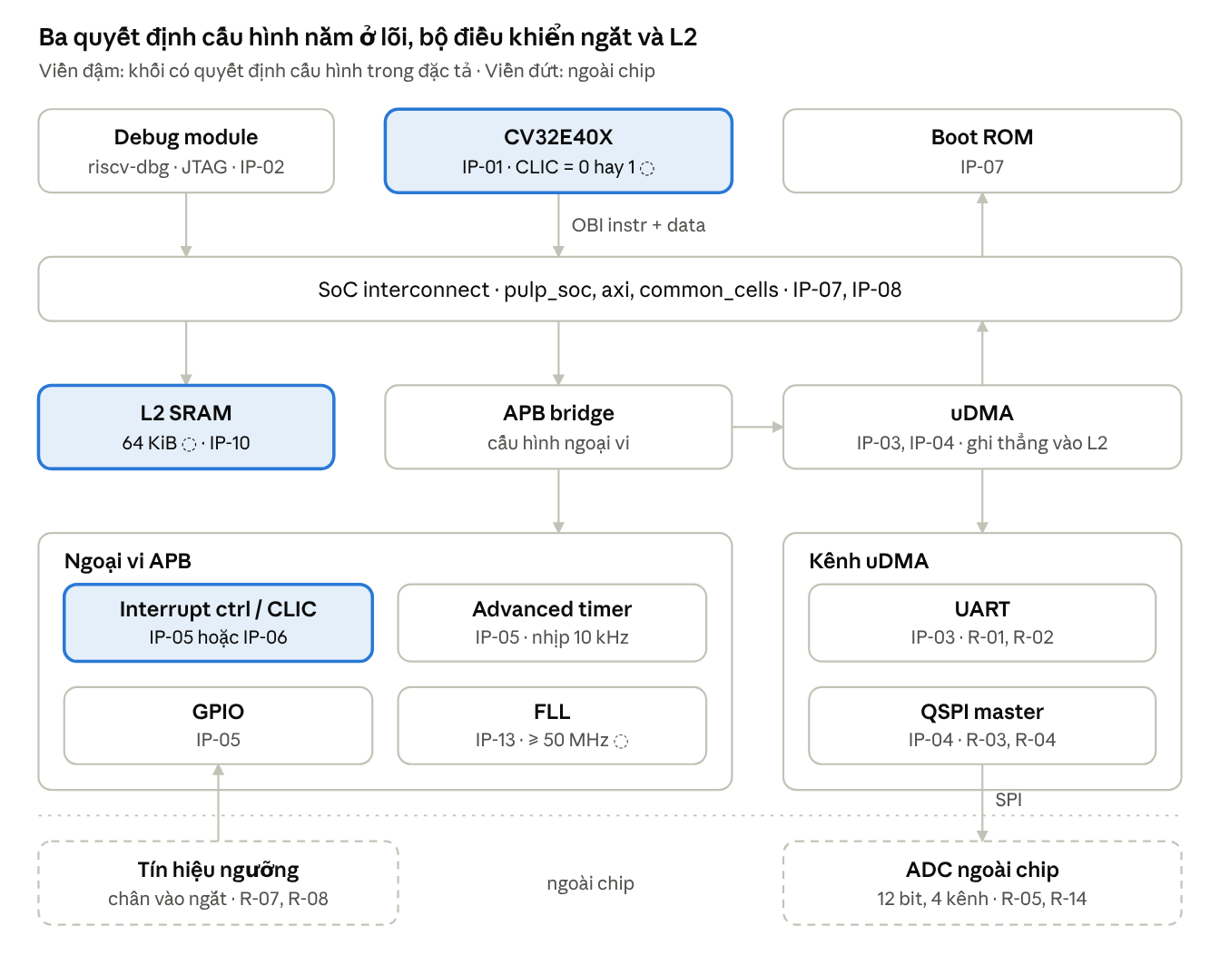
sơ đồ khối SoC nút cảm biến · PULPissimo, 4 tầng
Lõi và debug module là hai bus manager trên interconnect; uDMA là manager thứ ba, ghi thẳng dữ liệu UART và SPI vào L2 mà không qua lõi. Đường ngắt từ GPIO đi qua bộ điều khiển ngắt tới lõi (không vẽ).
Phân hoạch nguồn gốc từng khối
Khối | Nguồn | Quyết định của nhóm
Lõi CV32E40X | Lấy từ nguồn mở (IP-01) | Tham số CLIC, M_EXT, B_EXT, X_EXT
Interrupt controller / CLIC | Lấy từ nguồn mở (IP-05 hoặc IP-06) | Chọn một trong hai theo R-08
L2 SRAM | Macro cứng từ PDK (IP-10) | Kích thước theo R-11
Interconnect, APB, uDMA, ngoại vi | Lấy từ nguồn mở, giữ nguyên | —
FLL | ◌ mở hoặc chỉ có mô hình (IP-13) | Nguồn xung nhịp thay thế nếu cần
ADC | Linh kiện ngoài chip | Chọn linh kiện ◌
Lọc FIR, xử lý ngưỡng | Phần mềm trên lõi | Xem bảng dưới
Phân hoạch HW/SW cho bộ lọc FIR theo ba điều kiện của slide 9. Khối chỉ xuống phần cứng khi đủ cả ba.
Điều kiện | Câu hỏi | Kết quả | Thỏa?
1 · Tần suất | Chạy bao nhiêu lần mỗi giây? | 40 000 lần/s (4 kênh × 10 kSPS) | Có
2 · Ổn định | Đặc tả bộ lọc có đổi trong vòng đời sản phẩm? | Hệ số và số nhánh phụ thuộc loại cảm biến ◌ | Không
3 · Nút thắt | Bỏ đi thì hệ thống có đạt không? | Tải ước lượng 10,2 % CPU, dưới ngưỡng 70 % của R-09 | Không
Kết luận: FIR giữ ở phần mềm. Nếu đo thật ở Lab 3 cho tải vượt 70 %, điều kiện 3 đổi thành "có"; khi đó cân nhắc lệnh mở rộng qua CV-XIF trước khối tăng tốc riêng (slide 10).

4. Bản đồ địa chỉ
Bản đồ kế thừa nguyên từ PULPissimo; chỉ thay đổi kích thước L2 theo R-11. Các địa chỉ dưới đây là bố cục PULPissimo thường gặp ⚠, phải đối chiếu với commit a45cb149.
# Nơi định nghĩa bản đồ trong cây nguồn
grep -rn "_START_ADDR\|_END_ADDR\|_BASE_ADDR" .bender/ --include="*.sv*" | grep -i "soc\|periph\|l2\|rom"
Bắt đầu | Kết thúc | Kích thước | Khối | Bus | IP
0x1A00_0000 | ◌ | ◌ KiB | Boot ROM | — | IP-07
0x1A10_0000 | 0x1A10_0FFF | 4 KiB | FLL / nguồn xung nhịp | APB | IP-13
0x1A10_1000 | 0x1A10_1FFF | 4 KiB | GPIO | APB | IP-05
0x1A10_2000 | 0x1A10_3FFF | 8 KiB | uDMA: UART, QSPI master | APB | IP-03, IP-04
0x1A10_4000 | 0x1A10_4FFF | 4 KiB | SoC control | APB | IP-07
0x1A10_5000 | 0x1A10_5FFF | 4 KiB | Advanced timer | APB | IP-05
0x1A10_6000 | 0x1A10_6FFF | 4 KiB | SoC event generator | APB | IP-07
◌ | ◌ | ◌ | Interrupt controller hoặc CLIC | APB | IP-05 / IP-06
0x1A11_0000 | ◌ | ◌ | Debug module | — | IP-02
0x1C00_0000 | ◌ | 64 KiB ◌ | L2 SRAM (code + data) | Interconnect | IP-10
Mọi vùng còn lại |  |  | Trả về lỗi bus | — | —
Quyết định cần ghi rõ: kích thước L2. R-11 chỉ cần 64 KiB, trong khi cấu hình PULPissimo mặc định có L2 lớn hơn nhiều ⚠. Slide 13 cho thấy bộ nhớ chiếm nhiều diện tích hơn logic, nên đây là đòn bẩy diện tích lớn hơn lựa chọn lõi.
Nhất quán ở ba nơi (slide 7): RTL decoder, tệp header C, linker script. Ghi đường dẫn của cả ba tệp vào đây khi đã xác định.

5. Danh mục ngoại vi và thanh ghi
Năm ngoại vi được dùng, tất cả lấy từ PULPissimo. UART và SPI nằm sau uDMA: phần mềm cấu hình một lần truyền (địa chỉ buffer trong L2, độ dài), uDMA tự chuyển dữ liệu rồi báo ngắt khi xong.
Ngoại vi | Chức năng trong sản phẩm | Giao tiếp | Nguồn ngắt | Yêu cầu | IP
UART | Gửi dữ liệu đã lọc, nhận lệnh cấu hình | uDMA, APB cấu hình | RX xong, TX xong | R-01, R-02 | IP-03
QSPI master | Đọc ADC ngoài 4 kênh | uDMA, APB cấu hình | Truyền xong | R-03, R-04, R-06 | IP-04
Advanced timer | Nhịp lấy mẫu 10 kHz cho ADC | APB | Timer event | R-06 | IP-05
GPIO | Chân báo vượt ngưỡng, chân đo latency | APB | Cạnh chân vào | R-07, R-08 | IP-05
Interrupt controller hoặc CLIC | Gom và xếp ưu tiên nguồn ngắt | APB | — | R-07, R-08 | IP-05 / IP-06
Thanh ghi. Ở Lab 2 chỉ cần trích danh sách thanh ghi của từng ngoại vi từ tài liệu IP: tên, offset, độ rộng, quy ước truy cập (RW, RO, W1C). Đặc tả thanh ghi đầy đủ từng bit là nội dung buổi 6 và buổi 10.
Ngoại vi | Thanh ghi | Offset | Truy cập | Chức năng
UART | ◌ | ◌ | ◌ | Setup: baud divider, số bit, parity
QSPI | ◌ | ◌ | ◌ | Clock divider SCK, chọn chip select
Timer | ◌ | ◌ | ◌ | Chu kỳ đếm cho nhịp 10 kHz
GPIO | ◌ | ◌ | ◌ | Hướng chân, kiểu ngắt
Ràng buộc cần kiểm tra cho R-07. Đường ngắt GPIO đi qua interrupt controller của SoC trước khi tới lõi. Latency đo được ở R-07 gồm cả độ trễ của bộ đồng bộ chân vào và của interrupt controller, không chỉ của lõi.

6. Mô hình xung nhịp và reset
Một miền xung nhịp hệ thống ở f_clk ≥ 50 MHz ◌ (R-10), cộng một miền xung nhịp JTAG cho debug. Nguồn xung nhịp phụ thuộc vào kết quả tra IP-13.
Miền | Tần số | Nguồn | Khối dùng | Giao cắt miền
SoC | ≥ 50 MHz ◌ | FLL (IP-13) hoặc xung nhịp ngoài qua chân ◌ | Lõi, interconnect, L2, APB, uDMA | —
Peripheral | ◌ (bằng hoặc chia từ SoC) ⚠ | Chia từ FLL | uDMA, ngoại vi | ◌ CDC nếu khác tần số SoC
JTAG | ≤ ◌ MHz | Chân TCK | Debug transport module | CDC trong riscv-dbg
Thứ tự nhả reset ◌ (xác định từ RTL của PULPissimo):
- Chân reset ngoài vào, đồng bộ hoá với xung nhịp tham chiếu.
- FLL khoá tần số (nếu dùng FLL).
- Nhả reset cho interconnect, L2, ngoại vi.
- Nhả reset và cho phép lõi fetch từ boot ROM.
Rủi ro cần kiểm tra: lõi không được fetch trước khi xung nhịp ổn định. Ghi rõ cơ chế chặn: tín hiệu fetch enable của lõi, hay boot ROM chờ trạng thái FLL.

7. Mô hình công suất
Hai chế độ hoạt động. Ở giai đoạn đặc tả, các con số dưới đây là ngân sách phân bổ, chưa đo (slide 17).
Chế độ | Mô tả | Khối có xung nhịp | Ngân sách dòng | Điều kiện vào | Điều kiện ra
Active | Lấy mẫu 4 kênh, lọc FIR, gửi UART | Tất cả | ≤ ◌ mA (R-12) | Reset xong, hoặc đánh thức từ Sleep | Firmware gọi WFI
Sleep | Lõi dừng ở WFI, chờ nhịp lấy mẫu kế tiếp | Timer, GPIO, interrupt controller | ≤ ◌ µA (R-12) | WFI | Ngắt timer hoặc GPIO
Hệ quả của R-09. Lõi bận khoảng 10 % thời gian (ước lượng, xem tab Yêu cầu), nên khoảng 90 % thời gian còn lại lõi nằm ở WFI. Công suất trung bình vì vậy phụ thuộc chủ yếu vào công suất rò của L2 và hiệu quả clock gating khi Sleep.
Phân bổ ngân sách theo khối ◌: lõi, L2, uDMA và ngoại vi, IO. Đo thật ở Lab 13 theo ba thành phần chuyển mạch, nội bộ, rò (slide 14).

8. Yêu cầu kiểm chứng
Kiểm chứng tập trung vào phần tích hợp và phần tự sửa. Lõi và các IP PULP dùng nguyên trạng dựa vào môi trường kiểm chứng gốc của chúng (tiêu chí 2, tab Danh mục IP).
Mức | Phạm vi | Môi trường | Tiêu chí hoàn thành
Lõi | CV32E40X nguyên trạng | core-v-verif (của nhà cung cấp) | Ghi phiên bản và trạng thái kiểm chứng công bố ◌
Khối tự sửa | Mọi tệp RTL thay đổi so với commit gốc | Testbench riêng ◌ | Line coverage ≥ ◌ %, 100 % kịch bản bắt buộc đạt
SoC | Toàn chip chạy firmware | Testbench của PULPissimo | Chạy đủ danh sách kịch bản dưới đây
Tương đương logic | RTL so với netlist sau tổng hợp | eqy của YosysHQ | Tương đương trên mọi điểm so sánh
Kịch bản bắt buộc mức SoC, mỗi kịch bản gắn với một yêu cầu:
- ☐ Boot từ boot ROM, chạy chương trình helloworld qua UART (R-01)
- ☐ UART loopback ở 9600 và 115200 baud, tính sai số baud (R-01, R-02)
- ☐ SPI đủ 4 mode với mô hình ADC hành vi (R-03, R-04)
- ☐ Lấy mẫu 4 kênh bằng timer 10 kHz, kiểm tra timestamp (R-06)
- ☐ Đo interrupt latency từ cạnh GPIO tới lệnh đầu ISR (R-07)
- ☐ Hai nguồn ngắt chồng nhau, kiểm tra preemption (R-08)
- ☐ Vòng FIR trên 4 kênh, đếm chu kỳ (R-09)
- ☐ Truy cập địa chỉ không có chủ trả về lỗi bus (mục 4)

9. Tiêu chí nghiệm thu
Mỗi R-xx có đúng một A-xx cùng số (slide 8). Dự án xong khi mọi dòng dưới đây đạt và được người duyệt ở mục 1 xác nhận.
ID | Đạt khi | Trên nền tảng | Buổi
A-01 | Loopback đúng 100 % byte ở cả hai tốc độ baud | Mô phỏng | 11
A-02 | Sai số baud tính được ≤ 2 % ở 115200; đo trên FPGA khớp với tính toán | Mô phỏng + FPGA | 11
A-03 | Đọc đúng dữ liệu mô hình ADC ở cả 4 mode | Mô phỏng | 11
A-04 | SCK đo được ≥ giá trị chốt ở R-04 | FPGA | 12
A-05 | Đọc đúng giá trị biết trước trên cả 4 kênh, sai số ≤ ◌ LSB | FPGA + ADC thật | 12
A-06 | Khoảng cách timestamp giữa hai mẫu liên tiếp ≤ 100 µs trên cả 4 kênh | Mô phỏng + FPGA | 12
A-07 | Latency ≤ 40 chu kỳ trong 100 % lần đo | Mô phỏng + FPGA | 10
A-08 | ISR ưu tiên cao bắt đầu trước khi ISR ưu tiên thấp kết thúc, latency ≤ giá trị chốt | Mô phỏng | 10
A-09 | Chu kỳ cho FIR ÷ f_clk ≤ 70 % | Mô phỏng + FPGA | 3, 12
A-10 | Slack ≥ 0 ở f_clk mục tiêu, góc slow | Netlist sau P&R | 15
A-11 | Section .text ≤ 48 KiB, .data + .bss ≤ 16 KiB | Báo cáo linker | 11
A-12 | Dòng active và sleep ≤ giá trị chốt, ở 3,3 V, 25 °C | Ước lượng sau tổng hợp; đo trên FPGA chỉ tham khảo | 13
A-13 | Diện tích logic ≤ giá trị chốt | Sau tổng hợp logic | 13
A-14 | Danh mục IP không có khối analog | Rà soát tài liệu | 2
A-15 | STA ký ở cả corner −40 °C và +85 °C | Netlist sau P&R | 15
A-16 | GDS sinh ra bằng luồng mở trên SG13G2, qua DRC | Luồng ASIC | 15
A-17 | Mọi dòng trong tab Danh mục IP có giấy phép, không có copyleft mạnh | Rà soát tài liệu | 2
A-18 | Có xác nhận bằng văn bản rằng chứng nhận không áp dụng | Rà soát tài liệu | 2
A-12 chỉ nghiệm thu được ở mức ước lượng trong học phần, vì đo trên silicon nằm ngoài học phần (slide 17). Nên ghi rõ điều này thay vì để một tiêu chí không thể đạt.

Kết luận chọn lõi
Kết luận phụ thuộc một con số anh chưa chốt: R-08 có yêu cầu hardware preemption hay không. Dưới đây là chuỗi lập luận ba bước, mỗi bước trỏ về một dòng yêu cầu và một ô trong tab So sánh lõi.
Bước | Kiểm tra | CV32E40P | CV32E40X | CVE2
1 · Loại theo R-08 | C-05: có hardware preemption? | Không | Có (CLIC = 1) | Không ⚠
2 · Loại theo R-07 | C-06 ≤ 40 chu kỳ? | ◌ | ◌ | ◌
3 · Loại theo R-09 | Chu kỳ FIR ÷ f_clk ≤ 70 %? | ◌ | ◌ | ◌
4 · Tối ưu theo R-13 | C-07 nhỏ nhất trong các lõi còn lại | ◌ | ◌ | 1,00
Kịch bản A — R-08 yêu cầu preemption bằng phần cứng. Chỉ CV32E40X qua được bước 1. Câu kết luận mẫu:
Chọn CV32E40X với CLIC = 1. CV32E40P và CVE2 bị loại vì không có hardware preemption (C-05), vi phạm R-08. CV32E40X đạt R-07 với latency ◌ chu kỳ (C-06) và R-09 với tải ◌ % CPU. Chi phí là diện tích ◌ lần CVE2 (C-07, sau tổng hợp logic, SG13G2), cộng thêm IP-06.
Kịch bản B — R-08 chấp nhận lồng ngắt bằng phần mềm. Cả ba lõi qua bước 1; quyết định rơi vào bước 4. CVE2 có khả năng nhỏ nhất vì chỉ 2 tầng pipeline và register file 2R/1W (C-02, C-03), nhưng phải xác nhận bằng số ở C-07.
Lập luận cần tránh. "CV32E40X có sẵn trong PULPissimo nên tích hợp dễ" (C-12) là nhận xét định tính. Muốn dùng, hãy lượng hoá: số tệp hoặc số tín hiệu wrapper phải sửa khi thay lõi khác vào ◌.

